Wtorek 09.06.2020r.
1.Malowanie farbami nt.,, Na wiejskim podwórku’’ inspirowane bajką.
Przypomnij sobie treść bajki . Możesz również wykorzystać filmik o zwierzętach żyjących na wsi ,który wcześniej obejrzałeś.

http://youtube.com/watch?v=fUX5kYzzi5Q&list=PLIvMUAXS0MHmfyp8pEpv5PLUXDazIiUKS
2. Zabawa rytmiczna przy piosence ,, Dziadek Donald fajną farmę miał’’
2. Zapoznaj się ze słowami i melodią piosenki ,, Dziadek farmę miał’’
Dziadek fajną farmę miał, ijaijaoooo,
Kurki na niej hodował, ijaijaoooo,
Kurki koko tu i koko tam
, Ko tu, ko tam, ciągle tylko koko,
Dziadek fajną farmę miał, ijaijaoooo.
Dziadek fajną farmę miał, ijaijaoooo
Krówki na niej hodował, ijaijaoooo
, Krówki muu tu i muu tam,
Mu tu, mu tam, ciągle tylko muu.
Kurki koko tu i koko tam,
Ko tu, ko tam, ciągle tylko koko,
Dziadek fajną farmę miał, ijaijaoooo.
Dziadek fajną farmę miał, ijaijaoooo,
Świnkę na niej hodował, ijaijaoooo,
Świnka chrumchrum tu i chrumchrum tam,
Chrum tu, chrum tam,
ciągle tylko chrum chrum.
Krówki muu tu i muu tam,
Mu tu, mu tam,
ciągle tylko muu.
Kurki koko tu i koko tam,
Ko tu, ko tam,
ciągle tylko koko,
Dziadek fajną farmę miał, ijaijaoooo.
Dziadek fajną farmę miał, ijaijaoooo
Kaczki na niej hodował, ijaijaoooo,
Kaczki kwakwa tu i kwakwa tam,
Kwa tu, kwa tam,
ciągle tylko kwaaa.
http://youtube.com/watch?v=fUX5kYzzi5Q&list=PLIvMUAXS0MHmfyp8pEpv5PLUXDazIiUKS

3. Ćwiczenia spostrzegawczości. Połącz zwierzątko z jego cieniem.
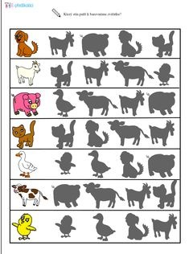
https://www.google.com/search?q=karty+pracy+zwierzeta+cien

4.Co to za zwierzę- zagadki.
https://ksiegarnia-edukacyjna.pl/product-pol-15193-Zagadki-dla-dzieci-oprawa-twarda.html
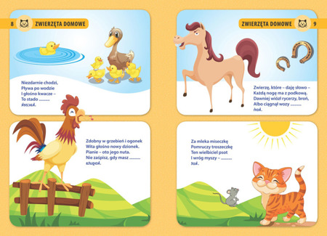
https://www.google.com/search?q=blok+edukacyjne+dla+dzieci+zagadkio+zwierz%C4%99tach&client=opera&hs=HY3&tbm=isch&source=iu&ictx=1&fir=_57F2vv16t0qbM%253A%252CUCGPuVk7Ci-NjM%252C_&vet=1&usg=AI4_-
5.Filmik edukacyjny ,, Czy ja tu mieszkam ‘’?
http://youtube.com/watch?v=1PD3jNhefUA
Odpowiedzcie.
Czy piesek odnajdzie swój dom?.
Gdzie mieszkają kury (kurnik)
Gdzie mieszkają konie (stajnia )
Gdzie mieszkają świnki ( chlew )
Gdzie mieszkają pszczoły ( ul )
Gdzie mieszkają barany i owieczki ( zagroda )
Gdzie mieszkają pająki ( pajęczyna )
Gdzie mieszkają krowy (obora )
Jak się nazywa domek pieska ( buda)

